主旨:9~10週 Week Report

說明:

1.GSD SOURCE AND ELECTRODE PM PROCEDURE - Tune Beam 前置作業

2.GSD SOURCE AND ELECTRODE PM PROCEDURE – Tune Beam & 完成

3.工作心得

1.GSD SOURCE AND ELECTRODE PM PROCEDURE –Tune Beam 前置作業
1. V8粗抽完之後開啟V1抽去製程氣體到source端之剩餘gas
2.close V8，開啟source P1，待P1 show 綠色“normal”之後再開V5抽source 端
3.開V2 , IG1 , IG2 , IG3
4.至Beam畫面turn on control power之後再turn on source power.
5.Filament先set 2.0 V ，Extraction set 20kv.AMU set 18把Beamline路徑 中的水氣去除。
6.Arc voltage => 依照製程氣體不同Boron & BF2 set 90V ，其餘為60V
慢慢把source and Extraction分別往上加

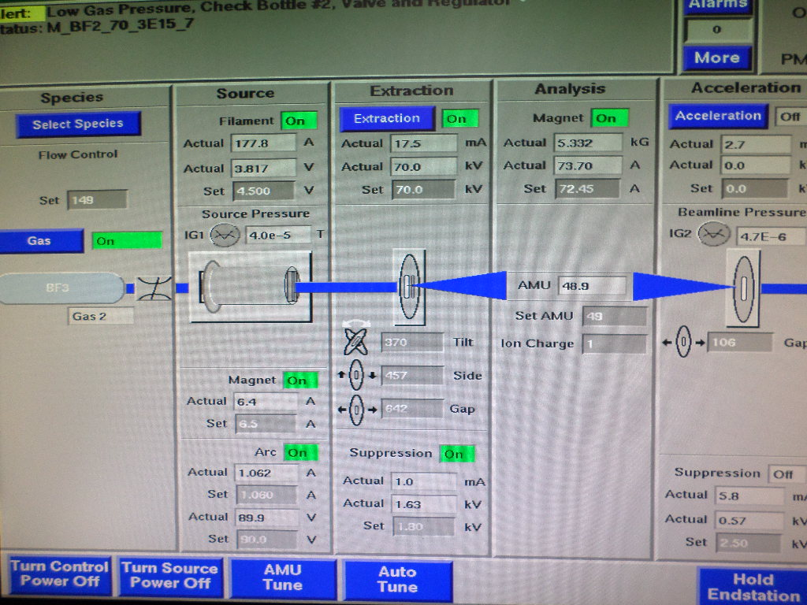

2. GSD SOURCE AND ELECTRODE PM PROCEDURE –Tune Beam

1.Flow control set 50~60 把gas送出
觀察source pressure真空值，Arc current ，suppresion電流，待
其穩定。
2.set AMU=40(此處以Argon為例),調整Tilt,side,gap 讓Beam達到最大
3.調整source magnet ,Arc current ,gas flow讓beam current達到
最大值(source magnet約6~7,Arc current為1左右)
4.調整Beam current, 約1.8~2.2mA時即可上檔片。
=>End Station=>ADD cassette=>測機時Material寫TEST，Argon選
Recipe M_AR_40_5E14_0 => Accept =>confirm
=>cassette放上去之後按cassette placed
=>重複上述約3批
=>打完檔片之後請EA測機
5.完成PM，解除機台PM狀態
=>進入QVT => 選1進入EMS系統 => 輸入帳密 =>Function寫2cms
=>輸入機台號碼(Ex:GSD-2)
=>select event =>在comment(opt)部分寫入PM ok(依照機台狀態，EX:
QPM or MPM)
=>按數字1返回上一頁，打LOGN登出

3.工作心得:
和上一週相比，這週主要重點是不是在機台內部的機構清潔或是真空系統
的測漏，主要是在調整機台從PM前shutdown到重新啟動，將機台調整為可以
Run貨的狀態並交還給EA。調機看似簡單但卻是我認為最難的，依據不同的
製程氣體要選擇不同的run貨程式，在Filament current固定的狀態下調整
機構、各電極/磁場的電壓或電流，達到需要的Beam current，需要經驗累
積才能用最少的Filament current達到最大的Beam current，而且每一台機
台的狀況又有些許不同，加上往後還有E-500 & 6200 & Viision 。會調機
and會PM是一回事，但是Beam調的好跟PM做得確實又正確那就需要不斷的練
習了。

